
LICEO INDUSTRIAL MUNICIPAL
BENJAMÍN FRANKLIN
QUINTA NORMAL – SANTIAGO
SECTOR DE ELECTRICIDAD

MÓDULO 2: ARMADO Y REPARACIÓN DE CIRCUITOS ELECTRÓNICOS

TÉCNICAS Y TRUCOS PARA SOLDAR Y DESOLDAR COMPONENTES ELECTRÓNICOS
Como ya se comentó, una de las herramientas básicas de todo taller de electrónica es el cautín de componentes electrónicos su función es fijar los componentes entre sí o sobre placas de circuito impreso, y sobre todo, asegurar su perfecto contacto eléctrico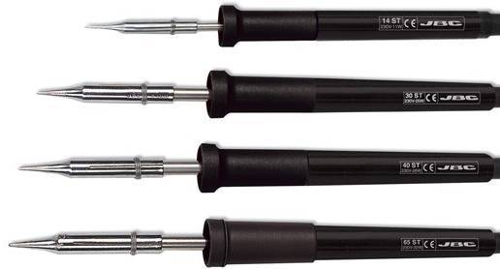
Figura 1.- Distintos modelos de soldadores básicos tipo lápiz.

El modelo de soldador (también llamada cautín ) será de más o menos potencia y con un determinado modelo de punta dependiendo del tipo de componentes a soldar. No obstante, y de manera genérica, se puede recomendar un soldador tipo lápiz de en torno a 30 Watios, y si estamos tratando de soldar componentes electrónicos de uso normal, una punta mediana o fina.
Además del cautín, necesitaremos el estaño para fundir y soldar. un estaño apropiado para soldadura electrónica, con alma de resina y no más de 1 mm. de diámetro.
El estaño que usemos debe tener un color plateado brillante, en ningún caso mate. Este tipo de estaño para soldadura electrónica en realidad es una aleación de en torno al 60% estaño y el 40% plomo que permite rellenar todos los huecos y haciendo que una vez solidificado quede perfectamente unido a las superficies metálicas.
Para saber si una soldadura es correcta sólo es necesario mirar su aspecto. Si ha quedado de color plateado brillante (el mismo color del estaño con el que soldamos) y en forma cónica en caso de soldaduras en placas de circuito impreso, o alargada en caso de soldadura entre componentes, la soldadura es correcta.
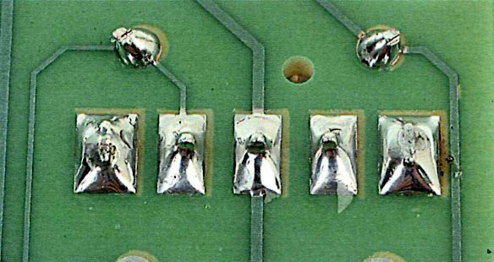Aspecto de soldaduras correctamente realizadas.
Si su color es opaco (sin brillo) y con forma redondeada y con exceso de estaño, la soldadura no es correcta. Este tipo de soldaduras se suelen llamar “soldaduras frías“, y aunque el componente parece fijado, no asegura el correcto contacto eléctrico por lo que será fuente de problemas y errores de funcionamiento del circuito electrónico.
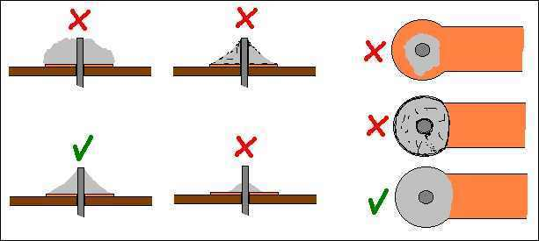Ejemplos de soldaduras fallidas.
La técnica para realizar una correcta soldadura se resume en tres pasos:
Paso 1 : Calentar con el soldador los elementos a soldar.
Paso 2 : Aplicar estaño en su justa medida.
Paso 3 : No retirar el soldador hasta que el estaño se extienda.
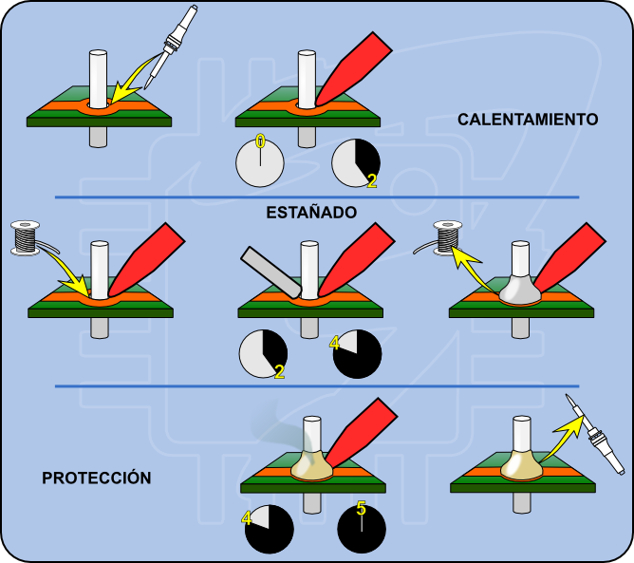
Se debe mantener siempre limpia la punta de nuestro soldador, detalle muy importante para realizar soldaduras duraderas y brillantes. 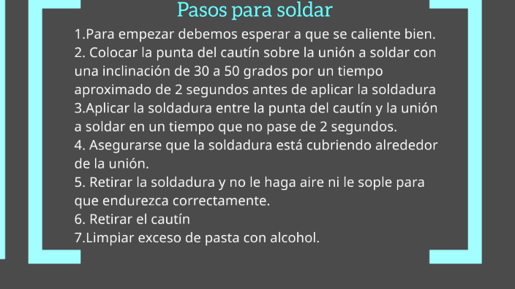

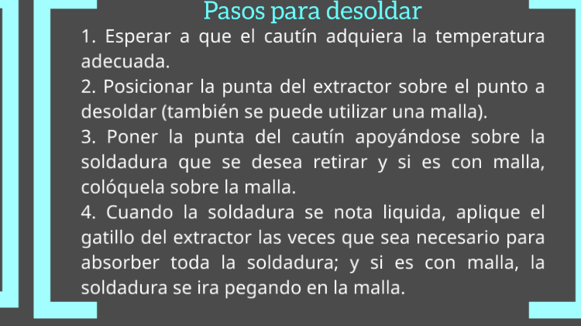
Desarrollar en el cuaderno
1.- Lea comprensivamente la guía.
2.- Construya un cuadro comparativo sobre los pasos que debería realizar para soldar y desoldar componentes.
3.-Nombrar todos los elementos que se necesitan para realizar el proceso de soldar componentes electrónicos y sus características.
.4.- Nombrar todos los elementos que se necesitan para realizar el proceso de desoldar componentes electrónicos y sus características
5.- Defina los términos subrayados en el texto.
6.- Responder las siguientes preguntas:
a) ¿qué es soldar?
b) ¿qué es desoldar?
7.- ¿Cómo se puede determinar si un elemento está bien soldado, de lo contrario qué se debe hacer?
8.- Explicar en forma gráfica las técnicas de la soldadura.
9 - Explicar en forma gráfica las etapas de la desoldadura
10.- ¿Qué diferencia existe entre técnicas para soldar y los pasos para soldar

